Tópicos Para plotar e comparar:

Do trabalho: Implementation and comparison in Local Planners for Ackermann Vehicles

1- Distance of local planner to global path/oscillation

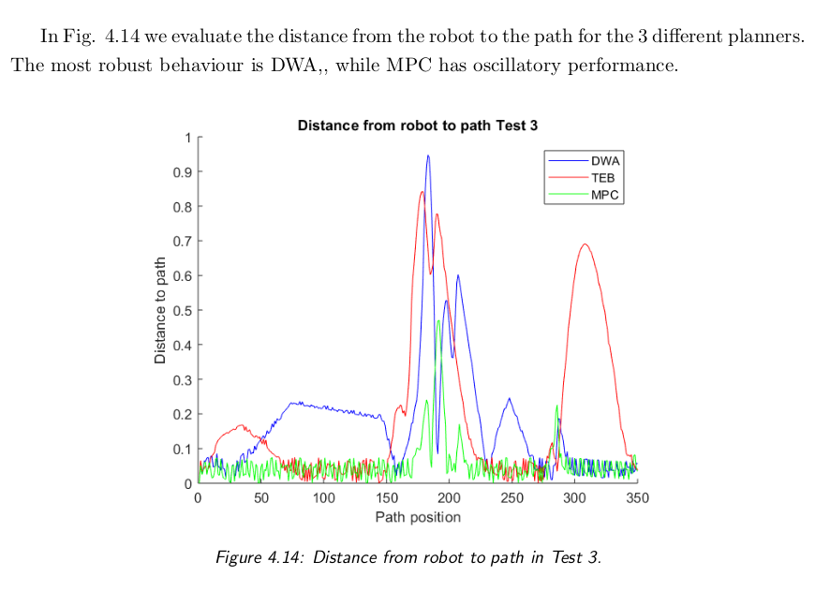

2- Loop vs Time to reach the goal
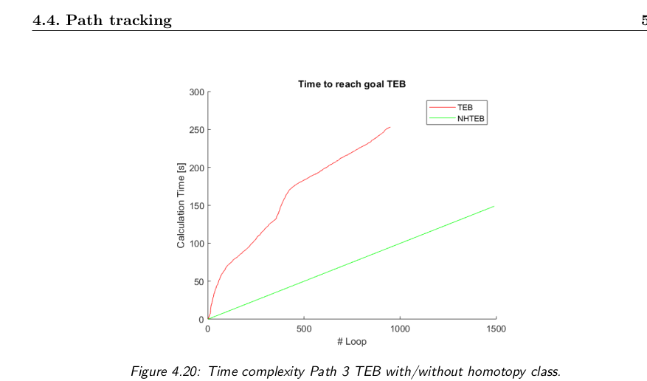

3- Velocity commands

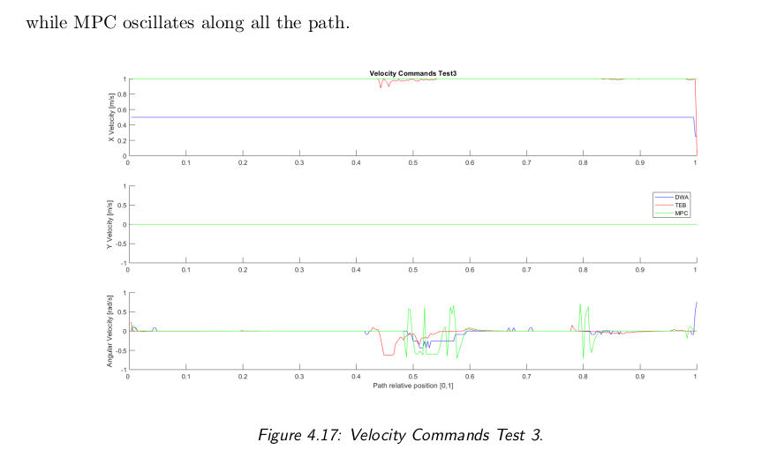

4- Distance from the obstacle along the path (minimum distance)

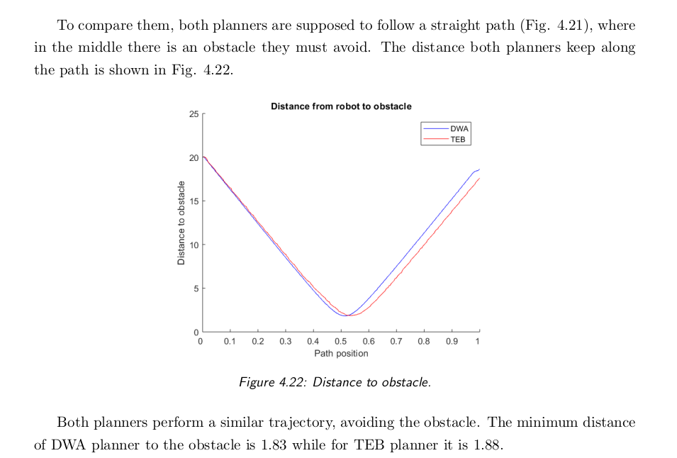
fdddddddddddddffffffffffffffffffffffffffffff

Do Mestrado Implementation Comparison advance global planners

1- Calculo do menor path e através deste o “extra path lenght” que os outros planners geraram

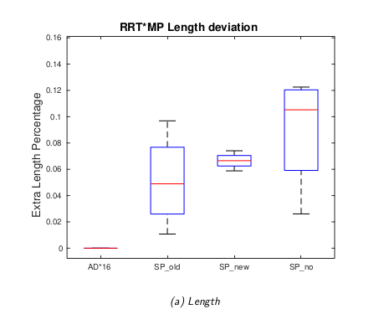
2) Mesma idéia para o tempo (“extra time):

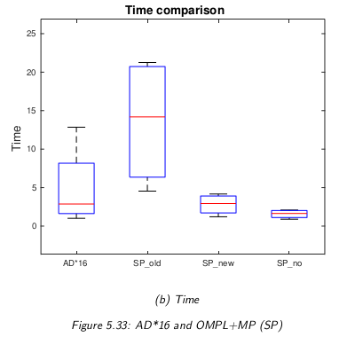

Do mestrado da Alemanha

1)Tempo vs iteração (loop)

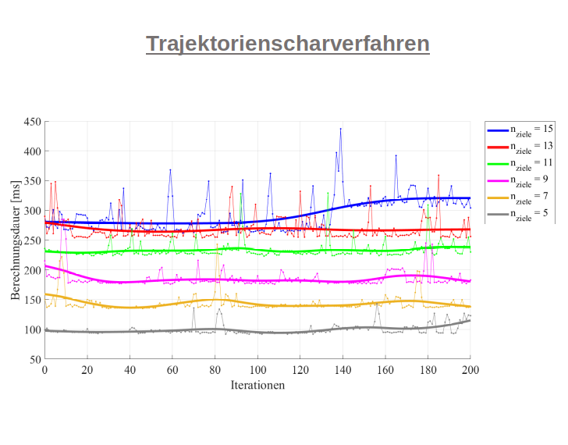
2) Legal o carrinho que ele colocou pro controle no gráfico
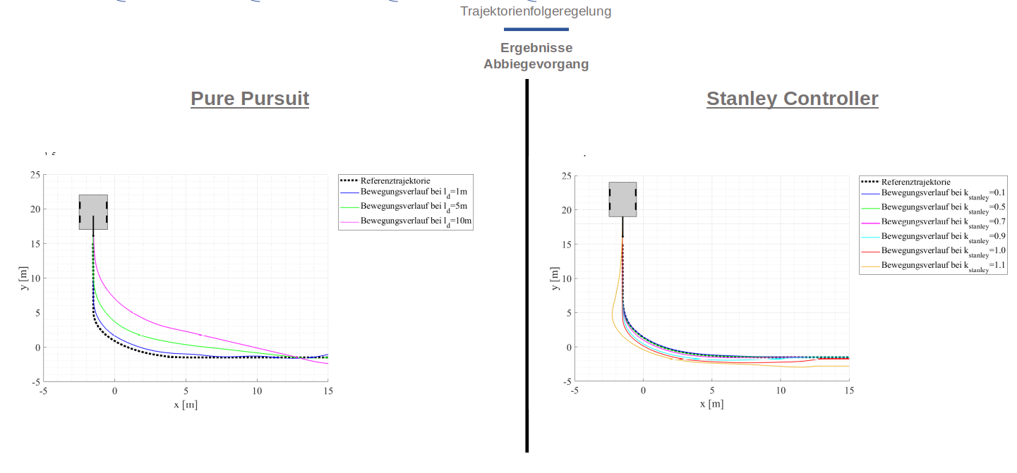

3) Tempo vs Trajetoria

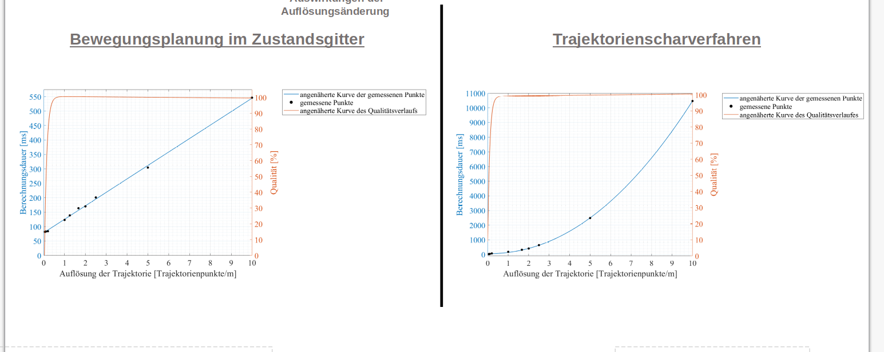
gdfdefd

3) Perfil da Trajetória (X vs Y)
- Ja fiz isso no PlotJuggler

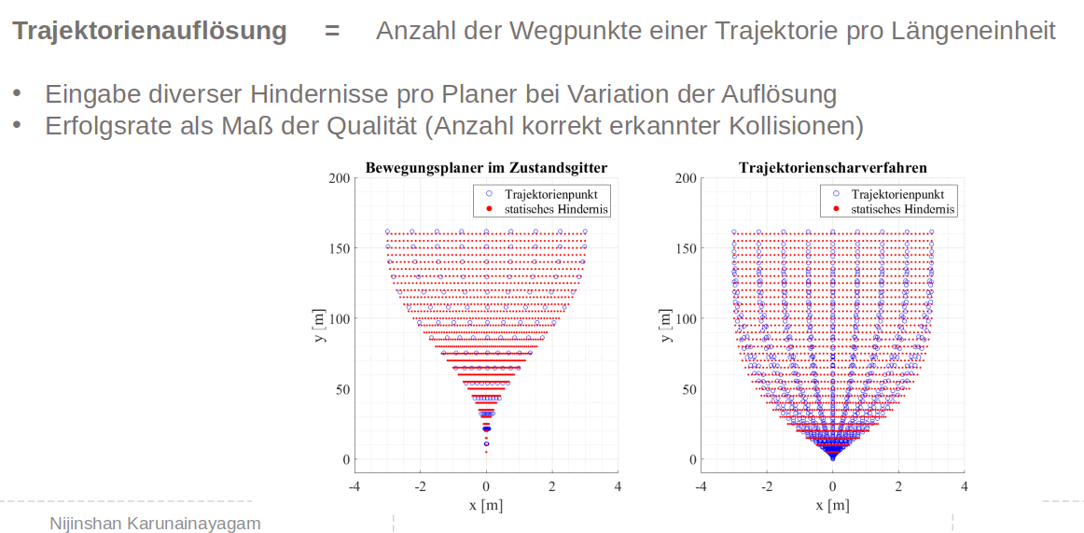

4) Steering vs Time – Talvez isso seja legal no cenário de curva sem obstáculo (teste do controle – possivelmente tem-se isso pelo tópicos do angulos quaternarios-toll/pitch/yaw/Twistcommand)

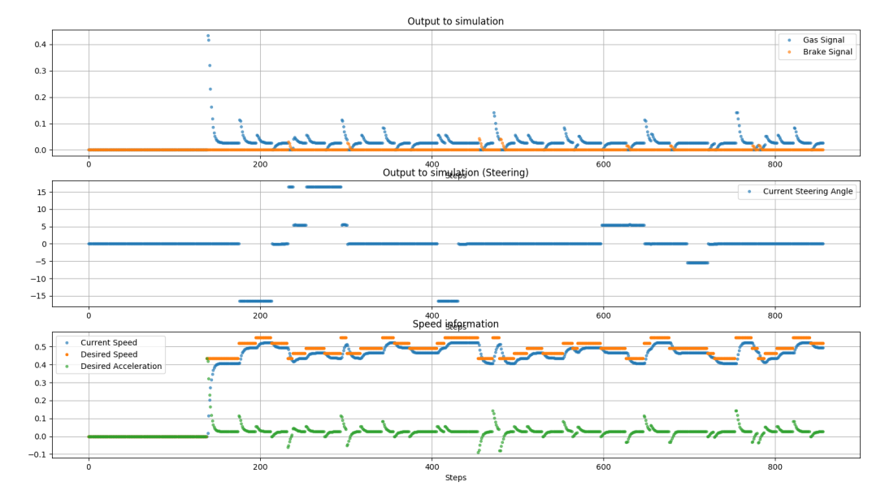
Do Trabalho de Doutorado do Aebhard
1) Perfil de Velocidade e de posição no Tempo

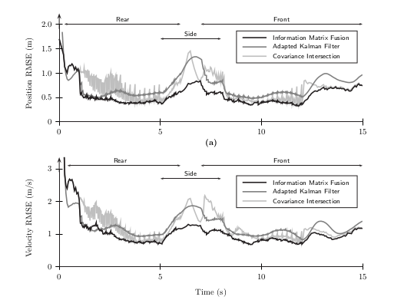
2) Path Deviation: Lateral e Longitudinal

